Der grüne Frosch
(zielona żabka)
- Zapoznanie z piosenką w języku niemieckim „ Wie macht der grüne Frosch im Teich”
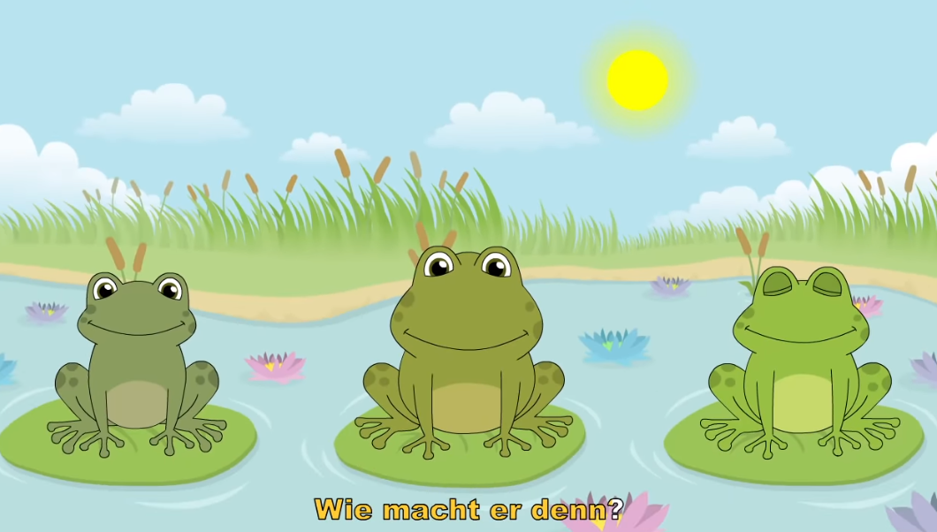

Link do piosenki: https://youtu.be/9tx2Gafpfdg

Tekst piosenki:
- Mh, mh macht der grüne Frosch im Teich (jak robi- wydaje dźwięk, żabka w stawie)
Mh, mh macht der grüne Frosch im Teich (mh, mh wydaje dźwięk żabka w stawie)
Mh, mh macht der grüne Frosch im Teich
Und nicht quack, quack, quack.
(a nie quak, quak, quak)

- Und die Fischlein schwimmen (i rybka pływa)
Schubidubidu, schubidubidu, schubidubidu (szubidubidu)
Und die Fischlein schwimmwn
Schubidubidu und
Der grüne Frosch macht immer nur
Mh, mh, mh, mhmhmh.

- Mh, mh macht der grüne Frosch im Teich
Mh, mh macht der grüne Frosch im Teich
Mh, mh macht der grüne Frosch im Teich
Und nicht quack, quack, quack.

Słownictwo:
der Frosch – żaba
der Fisch – ryba
der Teich – staw
grün - zielony

- Zaśpiewaj piosenkę, pokazując jak skacze żabka i jak pływa rybka. – ilustrowanie tekstu piosenki ruchem.

- Der Frosch – praca plastyczna. Zrób swoją żabkę według poniższych instrukcji.
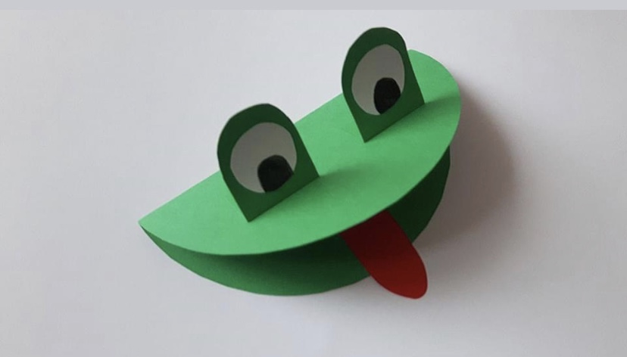
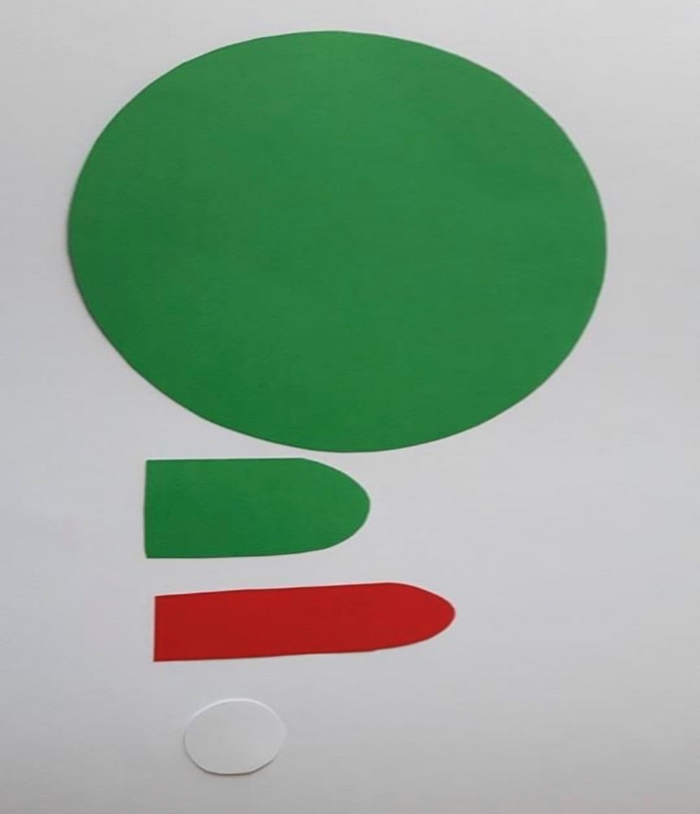

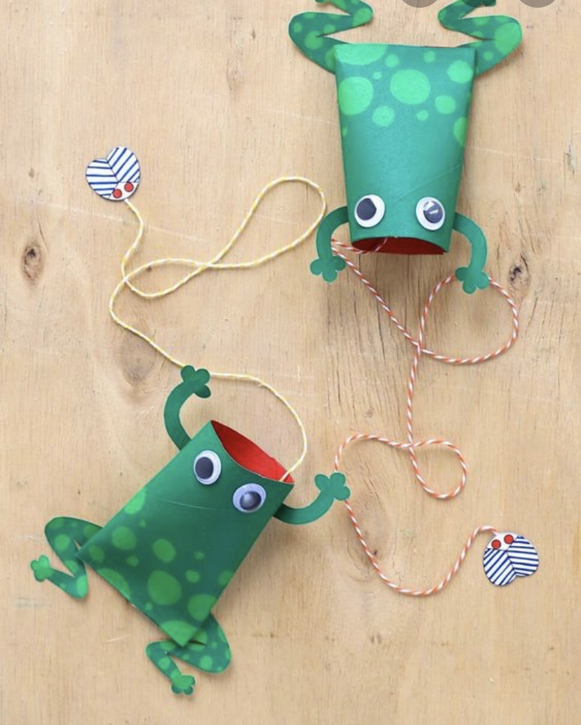
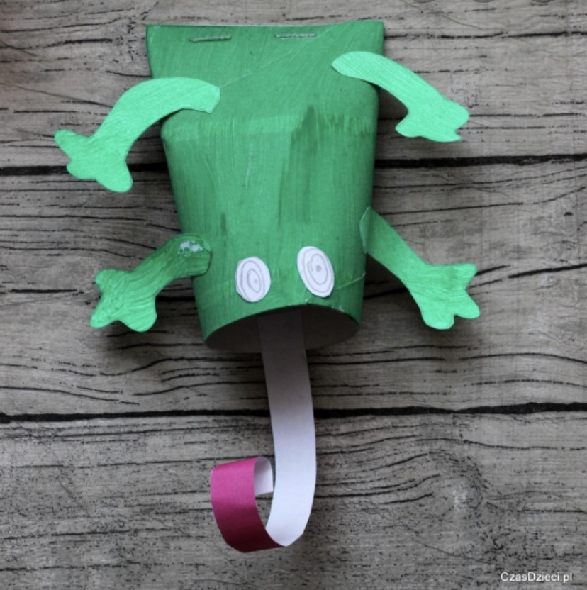

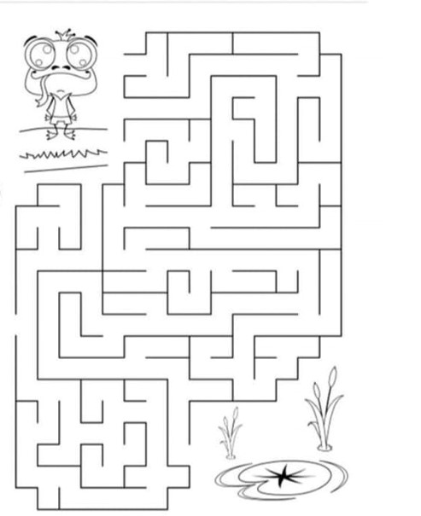
- Ausmalbilder – karty pracy. Labirynt oraz kolorowanka.

